DESARROLLO TEMÁTICO
LOS MAYAS DEL ANTIGUO IMPERIO
Los orígenes de las más antiguas tribus mayas se pierden en la oscuridad de las leyendas. Los manuscritos indígenas del siglo XVI han perdido todo recuerdo histórico de la primitiva localización geográfica maya, así sean los libros de hechiceros o Chilam Balam escritos en la península de Yucatán (Maní, Chumayel, etcétera), o el Popol Vuh de los quichés, rama del tronco maya, escrito en Guatemala.
Tampoco el único cronista primitivo de los mayas, fray Diego de Landa--quien escribía hacia 1566--, conserva una clara tradición a este respecto. En todo caso, los datos se refieren a los mayas de Yucatán, del llamado Nuevo Imperio, y no a los viejos mayas ubicados en el sur (Chiapas, Guatemala y Honduras), cuya Civilización se había extinguido algunos siglos antes de alcanzar su plenitud las ciudades peninsulares, Chichén-Itzá, Uxmal y sayil.
Sabemos que en un tiempo muy remoto, los mayas vivían en el litoral atlántico de México, desde donde descendieron a Centroamérica remontándose a lo largo del Usumacinta para llegar al Petén. Un viejo grupo maya, el huasteco, quedó, sin embargo, en el extremo norte de México, en el riñón veracruzano-tamaulipeco.
Quizá el empuje nahua cortó en dos al pueblo maya y arrojó a unos grupos hacia el norte y a otros hacia el sur. Los grupos arrojados hacia el sur fueron los que desarrollaron en toda su plenitud la civilización maya.
En los comienzos de sus tiempos históricos vivían en un triángulo que tenia por extremos a Palenque, en Chiapas; Uaxactún, en Guatemala; y Copan, en Honduras, área sumamente amplia y de comunicaciones difíciles, selvática, cruzada de grandes ríos, que comprende toda la cuenca del Usumacinta, el Petén guatemalteco y los valles del Motagua y del río de Copan.
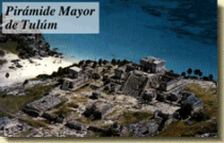
Fuera de los monumentos que han dejado los antiguos mayas, nada sabemos de la historia de los hombres que erigieron Tical, Palenque y Copan. Pero, si como vimos, no hay fuentes escritas, los monumentos esculpidos son elocuentes a este respecto. Una de las prácticas más antiguas fue la de erigir estelas para conmemorar o fijar tránsitos de tiempo; al principio se erigían estelas irregularmente; más adelante se levantaban con cierta periodicidad, generalmente al final de cada katún, periodo cíclico de veinte años

Los mayas del nuevo imperio.
Ya hemos visto que con el siglo X empieza una época oscura y de silencio en la cultura maya. Ninguna estela con cuenta larga se vuelve a esculpir y son pocos los palacios y templos que se erigen. La Edad Media, la edad tenebrosa del arte maya, se deja sentir por dondequiera, iniciándose simultáneamente los grandes movimientos migratorios en masa al norte, a Yucatán.
La antigua área Palenque-Uaxactún-Copan es abandonada y los mayas empiezan a moverse a lo largo del Caribe y del golfo. Tulum e Ichpaatún son testigos de una temprana colonización siguiendo la ruta de Quintana Roo, en 564 y 593; pero ya Oxkintok, Yuc., lleva una fecha de 472, y Jaina, en Campeche, conoció la penetración maya en 652.

Escultura
Para los diferentes trabajos en escultura, bajorrelieves, alto relieves y estelas utilizaron madera, estuco y piedra calcárea, ocasionalmente recubierta de estuco (pasta hecha de polvo de piedra calcárea, conchas y aglutinantes vegetales) pintado de diversos colores.

Ejemplos más comunes en escultura
- Águila: animal sagrado. En muchas ocasiones se le ve con un corazón en su garra como alusión a un sacrificio humano.
- Chaac: (dios de la lluvia), representado normalmente por una larga trompa, ojos, orejas con sus aretes y una boca abierta con dientes afilados.
- Chac Mool: (símbolo religioso), probable que haya sido un lugar para colocar ofrendas (humanas o de otro tipo) o un trono. Tiene forma de un hombre que mira de lado, acostado, con las piernas plegadas (postura típica de un ejercicio abdominal) y las manos sosteniendo un plato sobre su estómago. Estas estatuas podrían representar prisioneros de guerra.

Cultura: Ciencias: Calendario. Astronomía
Desarrollaron un calendario muy preciso, con un año de 365 días. El año solar (haab) tenía 18 meses de 20 días cada uno y otro más de sólo cinco días. Los nombres de los meses eran: Pop, Uo, Zip, Zotz, Tzec, Xul, Yaxkin, Mol, Chen, Yax, Zac, Ceh, Mac, Kankin, Moan, Pax, Kayab, Cumbu y Uayeb.

Cultura: Ciencias: Matemáticas
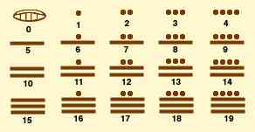
Utilizaban un sistema de numeración vigesimal posicional. También tenían un signo para representar el cero, y así poder realizar operaciones matemáticas complejas.
El punto tiene un valor numérico de 1 y la raya de 5. Así podían contar hasta 19. Para hacer números mayores (igual que nosotros para hacer números mayores de 9) tenían que colocar esos signos en determinadas posiciones. Al ser un sistema vigesimal, o sea, que considera el 20 como unidad básica para la cuenta, cada espacio que se avanza en el número representa 20 veces más que el espacio anterior. Esto se entiende mejor si lo comparamos con el sistema que usamos nosotros.
LOS AZTECAS
Periodo Posclásico
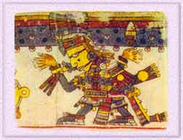
Hacia el año de 1300, los aztecas fueron la última tribu del norte árido en arribar a Mesoamérica. Eran un pueblo pobre y atrasado y fueron mal recibidos por los habitantes de los señoríos de origen tolteca ya establecidos en el Valle de México.
Los aztecas vagaron durante años, según cuenta la leyenda, en busca de la señal en donde debían fundar su ciudad, ésta era un águila y una serpiente luchando sobre un nopal.
Empezaron el recorrido desde Aztlán (en náhuatl "Lugar de Garzas" o "Lugar de la Blancura"), sin poder establecerse ni en las peores tierras del Valle, hasta que en 1325, fundaron su ciudad, México-Tenochtitlan.
Ya asentados, los aztecas estuvieron por varias décadas bajo el dominio del poderoso señorío de Azcapotzalco, al que servían como soldados a sueldo.

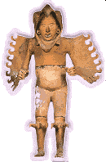
Hacia 1430, los aztecas habían asimilado la cultura de los pueblos avanzados del Valle y se habían convertido en un eficiente poder militar. Atacaron y derrotaron entonces a Azcapotzalco y se transformaron en uno de los señoríos más fuertes de la región. Iniciaron así una sorprendente hazaña guerrera, que en sólo 70 años los haría dueños del más grande imperio que había existido en Mesoamérica.

Los aztecas formaron una alianza con los señoríos de Texcoco y Tacuba creando así lo que se conoció como La Triple Alianza. Bajo el mando de notables jefes militares, como Moctezuma Ilhuicamina y Ahuitzotl, los aztecas conquistaron el centro de México,

Veracruz, la costa de Guerrero, parte de Oaxaca y dominaron el territorio de
Soconusco, en los límites con Guatemala. Sólo unos cuantos pueblos lograron resistir el empuje mexica: los purépechas, los tlaxcaltecas y algunos señoríos mixtecas.

Cultura, Ciencia y Astronomía
Era una de las ciencias de más tradición para los aztecas. gracias a sus observaciones determinaron con gran precisión las revoluciones del sol, de la luna, de Venus, y, tal vez, de Marte; agruparon las estrellas en constelaciones (que no coinciden con las nuestras); conocieron la existencia de los cometas; la frecuencia de los eclipses de sol y de luna; y pudieron crear un complejo calendario.
Esta observación del cielo les permitió también desarrollar conocimientos de meteorología y así predecir las heladas o establecer las características de los vientos dominantes. No obstante, cada fenómeno atmosférico era asociado a un dios: a Tlaloc las lluvias, a Quetzalcóatl Ehecatl los vientos.

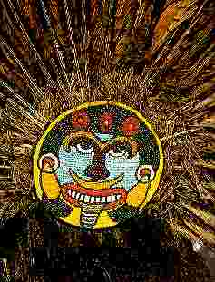

Cultura, Arte y Plumería
Los adornos hechos con plumas tuvieron gran importancia en América Central. Las plumas más apreciadas eran las del quetzal (verdes) las del tlauquecholli (rojas) y las del xiuhtototl (azul turquesa). Con ellas hacían tapices y adornaban mantas, máscaras rituales, escudos o trajes de guerreros.

EL IMPERIO INCA
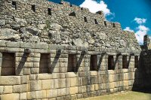
Los Incas llamaban a su territorio Tawantinsuyu, lo que en Quechua, el idioma inca, significa Las Cuatro Partes. Un territorio de diversos terrenos y climas muy marcados, que comprendía una larga banda desértica en la costa, entrecortada por ricos valles irrigados; las altas cumbres y los profundos valles fértiles de los Andes; y las cumbres montañosas de la selva tropical al Este. La palabra Inca designa al propio dirigente, así como al pueblo del valle de Cuzco, la capital del imperio. A veces es usado para designar a todos los pueblos incluidos en el Tawantinsuyu, pero esto no es correcto. La mayoría de las decenas de reinos pequeños mantenían su identidad, aún cuando estaban ligados política y económicamente a los Incas. El quechua fue el idioma oficial y hablado en la mayoría de las comunidades hasta la llegada de los españoles, pero al menos 20 dialectos locales subsistieron en varias partes del imperio.

LA ARQUITECTURA
Los Incas desarrollaron un estilo altamente funcional de arquitectura pública que se distinguió principalmente por sus técnicas avanzadas de ingeniería y de trabajo fino de la piedra. El plano de sus ciudades estaba basado en un sistema de avenidas principales atravesadas por calles más pequeñas que convergían en una plaza abierta rodeada de edificios municipales y templos. Las estructuras eran de un solo piso, con un perfecto ensamblado de piedras talladas; también se usaban

ladrillos de adobe y paja en las regiones costeras. Para la construcción de grandes monumentos tales como la gran fortaleza de Sacsayhuamán cerca de Cuzco, unos bloques masivos poligonales fueron ensamblados entre sí con una extraordinaria precisión. En las regiones montañosas, como la espectacular ciudadela andina ubicada en el Machu Picchu, la arquitectura inca refleja a menudo algunas adaptaciones ingeniosas del relieve natural.

LA RELIGIÓN
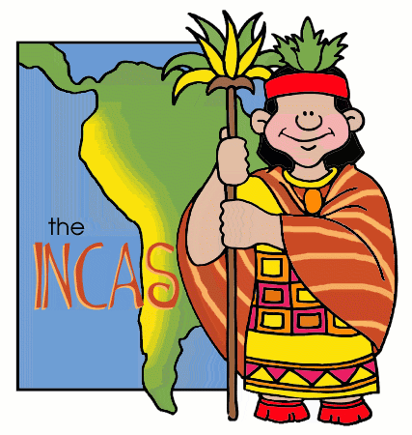
La religión del estado estaba basada en la adoración del Sol. Los emperadores Incas eran considerados como descendientes del Dios Sol y eran adorados como divinidades. El oro, símbolo del Dios Sol, era muy explotado para el uso de los dirigentes y miembros de la elite, no como moneda de intercambio, sino principalmente con objetivos decorativos y rituales. La religión dominaba toda la estructura política. Desde el Templo del Sol en el centro de Cuzco, se podían trazar líneas imaginarias en dirección de los lugares de culto de las diferentes clases sociales de la ciudad.
Las prácticas religiosas consistían en consultas de oráculos, sacrificios como ofrenda, transes religiosos y confesiones públicas. El ciclo anual de fiestas religiosas estaba regulado por el calendario inca, extremadamente preciso, así como el año agrícola. Debido a este aspecto entre otros, la cultura inca se parecía mucho a algunas culturas de la mezo-América tal como los Aztecas y los Mayas

Los orígenes de las más antiguas tribus mayas se pierden en la oscuridad de las leyendas. Los manuscritos indígenas del siglo XVI han perdido todo recuerdo histórico de la primitiva localización geográfica maya, así sean los libros de hechiceros o Chilam Balam escritos en la península de Yucatán (Maní, Chumayel, etcétera), o el Popol Vuh de los qúichés, rama del tronco maya, escrito en Guatemala.
CRISIS Y DECADENCIA DE ROMA

El politeísmo

Las creencias religiosas romanas eran politeístas. Su culto se desarrolló en base a sus primitivas ideas de origen etrusco y la influencia de las religiones extranjeras, especialmente Grecia. De esta forma los dioses que adoraban los romanos eran de forma humana pero omnipotente e inmortal.

Nacimiento del cristianismo
De acuerdo a los datos de los Evangelios del Nuevo Testamento, redactados por los discípulos de Cristo después de su muerte, Jesús nació en Belén, localidad cercana a la ciudad de Jerusalén, durante el gobierno del emperador Augusto. A pesar que la religión judía aguardaba la llegada del Mesías, las prédicas de Jesús dieron lugar a dos grupos enfrentados: aquellos que lo seguían con fervor y aquellos que lo acusaban de falso Mesías.

Constantino I el Grande (c. 274-337), emperador romano (306-337), el primero de ellos convertido al cristianismo. Fundador de Constantinopla (la actual Estambul), capital del Imperio romano de Oriente (y más tarde Imperio bizantino) hasta 1453.

Constantino fue el primer emperador romano que se convirtió al cristianismo. Durante su reinado se concedió la libertad de culto a los cristianos, antes perseguidos. Entregó grandes propiedades y otros obsequios a la Iglesia cristiana. Estableció la capital, Constantinopla (en la actualidad Estambul) en las provincias orientales. Ésta pasó a ser más tarde la capital del Imperio bizantino.

En el año 313 proclamó el edicto de Milán dando origen a la iglesia Católica, hoy conocida como la iglesia católica apostólica y romana ante el vaticano.

El cristianismo fue incrementando su influencia a lo largo del siglo IV y terminó por ser proclamada por el emperador Teodosio I, a finales de dicha centuria, religión oficial del Imperio.
A la muerte del emperador Teodosio, en 395, el Imperio se dividió definitivamente: Honorio, su hijo mayor, heredó la mitad occidental, con capital en Roma, mientras que a su otro hijo Arcadio le correspondió la oriental, con capital en Constantinopla. Para la mayoría de los autores, es a partir de este momento cuando comienza propiamente la historia del Imperio Bizantino. Mientras que la historia del Imperio Romano de Occidente concluyó en 476, cuando fue depuesto el joven Rómulo Augústulo por el germano Odoacro, la historia del Imperio Bizantino se prolongará durante casi un milenio.

LAS INVASIONES BARBARAS

Se le llama así a la penetración o migración que hicieron los pueblos que Vivian en el norte del imperio Romano.

Las comunidades invadieron el imperio de una forma lenta y hasta pacífica y lo hicieron entre los años 200 y 600 después de cristo. Al inicio, estos pueblos se ubicaron en los límites del imperio, pero con el tiempo a través del comercio y el ejército lograron adentrarse y en el ubicarse definitivamente.

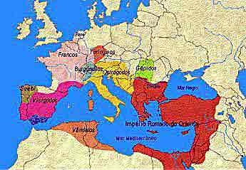

Los llamados bárbaros eran grupos con diferentes lenguas, costumbres y economía; sin embrago se les conoce a todos así porque para los romanos era bárbaro “todo aquel que no hablara o compartiera grecorromana”.

Los reinos Bárbaros

Las invasiones bárbaras, rompen con la unidad del imperio romano, el occidente de Europa se fragmenta en varios reinos que formaron los pueblos bárbaros, dónde con el tiempo se originó un nuevo sistema económico, político y social: El Feudalismo, con nuevas relaciones de producción basadas en la servidumbre y no en la esclavitud.

Consecuencias de las invasiones:

- Se inició una fusión cultural y racial.
- Las ciudades se despoblaron porque emigraron a Roma.
- La civilización urbana fue remplazada por la rural.
- Se desarticuló el comercio del imperio por la inseguridad.
- La mayoría de los bárbaros se volvieron cristianos.

EL REINO FRANCO

Surgió aproximadamente en lo que hoy es Francia en el siglo V

CLODOVEO:

Hijo de Meroveo, comenzó una campaña militar con la intención de consolidar los varios reinos francos en la Galia y Renania, dentro de la cual se enmarca la derrota de Siagrio en 486. Esta victoria supuso el fin del control romano en la región de parís.
En la Batalla de Vouillé (507), Clodoveo, con la ayuda de los burgundios, derrotó a los visigodos, expandiendo su reino al este, hasta los Pirineos.

MARTEL
En 732 Martel tiene que hacer frente a los ejércitos musulmanes del gobernador de Al-Andalus, Abderramán. La Península Ibérica estaba ocupada por los árabes y sus aliados los bereberes desde el 711, que continuaban su avance hacia el norte cruzando los Pirineos. En 725 habían conquistado ya el Languedoc y gran parte de la Borgoña actual e intentaban llegar al centro del territorio franco. La intervención del duque de Aquitania, Eudes, pudo detener en 721 el primer embate en Toulouse y, aliándose con el gobernador berebere de Septimania, Munuza, consiguió que los musulmanes se retiraran a España. Eudes le ofrece a su hija en matrimonio a Munuza, pero éste muere en un enfrentamiento con el gobernador de España, Abderramán, que, enfurecido, lanza una expedición punitiva contra Aquitania. En 732 comienza una importante ofensiva a través de la frontera, con el fin, entre otros, de tomar el santuario de San Martín de Tours.
Pipino el Breve
Sucedió a Carlos Martel, hizo numerosas conquistas y fue coronado como rey en el año 732 dando origen a la dinastía carolingia.
El reino de los francos fue el más estable y duradero de los fundados por los pueblos germánicos en Europa.
A partir del siglo VIII, una nueva dinastía de reyes, descendientes de la familia de los Heristal, le dio su mayor esplendor, y extendió su poder a todos los países de Occidente.

CARLOMAGNO
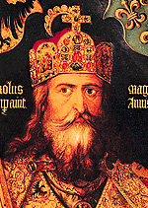
Carlos ya era conocido por sus condiciones personales como El Grande (Magno), por lo cual fue llamado Carlomagno. Una vez en ejercicio del poder, Carlomagno se dirigió a combatir a los lombardos en Italia, para proteger al papa Adriano IV. En el año 774 venció a Desiderio, rey de los lombardos, y dos años después deshizo por completo su reino. Desde entonces Italia quedó repartida, entre ti-es soberanos: el papa, Carlomagno y el emperador bizantino.

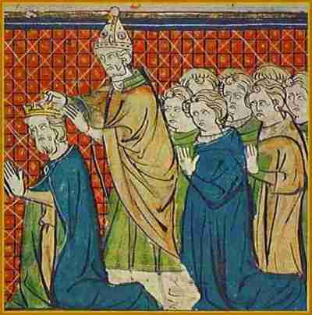
EL IMPERIO CAROLINGIO
Una vez Finalizadas estas campañas, las posesiones de Carlomagno comprendían la Galia, Italia, Germania y una parte de España, con lo cual quedó restablecido el antiguo Imperio romano de Occidente.
Fue en estas circunstancias que el 25 de diciembre del año 800, mientras Carlomagno oraba en la basílica de los apóstoles San Pedro y San Pablo, en Roma, el papa León III ciñó su cabeza con la corona imperial, a semejanza de lo que ocurría con los emperadores de Bizancio. De esta manera se consolidó la unión de la Iglesia y el estado.
Para mejorar la administración de su vasto imperio, Carlomagno acrecentó el número de duques y condes, cuyos subalternos fueron los vicarios y los centenarios. La labor de éstos se complementaba con la de otros funcionarios de confianza llamados missi dominici (enviados del señor), que recorrían el territorio en cada estación, de dos en dos un conde y un obispo—, para verificar el buen desempeño de sus súbditos.

División del imperio
Rodeado del cariño de su pueblo y de la admiración de los extranjeros, Carlomagno falleció en su palacio de Aquisgrán (Aix-la-Chapelle, el 28 de enero de 814. A su muerte, los pueblos sometidos trataron de recobrar su independencia y la estructura del imperio se resquebrajó hasta partirse.
Su hijo Luis el Benigno o Ludovico Pío, que ie sucedió en el trono. dividió el imperio en el año 817 entre sus tres hijos: Lotario, Pipino y Luis. Disconforme con este reparto, su sobrino Bernardo, que era el rey de Italia, se sublevó, pero fue vencido.
Tratado de Verdún
Al año siguiente (843), Lotario se avino a firmar un tratado en Verdún, por el cual se llevó a cabo otro reparto, de tal manera que Carlos, apodado el Calvo, se quedó con la Galia, aunque con una superficie más reducida, comprendida por los ríos Escalda, Mosa, Saona, los montes Cevenes y la desembocadura del Ródano. A este territorio se lo llamó Francia. Luis el Germánico obtuvo la extensión situada al Este del Rin, que se llamó Germania (Alemania). Por último, Lotario recibió Italia y una franja de territorio separada de la Galia. que comprendía parte de Suiza, la Borgoña, Provenza y Austrasia (Alcasia y Lorena). Todo el conjunto recibió el nombre de Lotaringia.

Las invasiones bárbaras propiciaron la crisis y decadencia de Roma. Sus actividades económicas fueron la agricultura, la ganadería y la caza y dieron gran lealtad a sus jefes.

Justiniano
“la renovación imperial” Justiniano (527-565), que pertenecía a una dinastía de origen macedónico, considerada a Bizancio como la única sucesora legítima de la grandeza de Roma. Intentó recuperar la unidad romana y para ello atendió dos aspectos fundamentales: la reconquisto de los territorios occidentales y el fortalecimiento del poder real.
En el año 533, el emperador comenzó su anhelada reconquistó de Occidente. En primer lugar se aseguró el control de la costa de África del Norte, al derrotar al reino de los vándalos.

Luego emprendió la reconquistó de Italia, que duró 18 años de terribles guerras, pues los godos defendieron con energía el territorio. Finalmente, los ostrogodos fueron derrotados y Justiniano intentó restaurar el gobierno romano como si nada hubiera ocurrido desde el año 476. En tercer lugar ordenó acciones militares en la península Ibérica. El rey visigodo reconoció la supremacía del imperio, aunque el dominio de Bizancio sólo ero efectivo en las costas.
En cuanto a la organización interna, Justiniano dispuso una gran codificación del derecho romano, que contribuía, además, al basamento de su poder. En el año 528 ordenó elaborar un Código que recogía todos los decretos imperiales que se habían redactado a partir del Edicto Perpetuo de Adriano, En Bizancio el poder del emperador era absoluto, no tenía ningún límite de carácter constitucional. La Iglesia también estaba halo su autoridad, existía el cesaropapismo. En Occidente, en cambio, la Iglesia mantuvo su independencia respecto del Estado.
Cesaropapismo:
Intromisión del poder político en las cuestiones eclesiásticas, “el César es el jefe del Estado y el jefe de la Iglesia”. Justiniano intervenía activamente en la religión: designaba a los prelados, resolvía cuestiones de fe, componía cantos litúrgicos

EL CISMA DE ORIENTE:
El papa de Roma quería tener el poder religioso de los pueblos de oriente, pero el patriarca de Constantinopla no se sometió a su autoridad y se generó la primera gran ruptura de la iglesia católica, que se conoció con el nombre de cisma de oriente donde surge la iglesia ortodoxa que propagó la fe en los pueblos orientales. El máximo monumento arquitectónico fue la iglesia de santa Sofía.

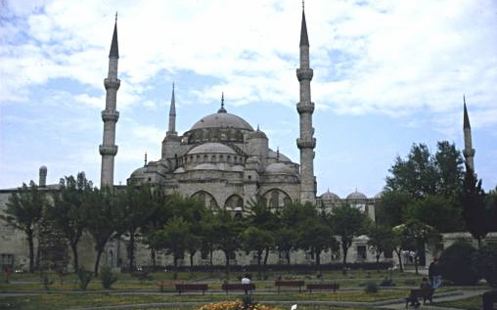
DECADENCIA DEL IMPERIO BIZANTINO
Constantino XI Paleólogo (1404-1453), último de los emperadores bizantinos, o romanos orientales (reinó en 1449-1453). Constantino era déspota de Morea (Peloponeso) antes de suceder a su hermano Juan VIII en el trono. Heredó un imperio que los turcos otomanos habían reducido a la ciudad de Constantinopla y a su área circundante. A pesar de sus esfuerzos, fue incapaz de asegurarse una ayuda adecuada por parte de sus aliados cristianos. En abril de 1453, un gran ejército turco bajo las órdenes del sultán Mehmet II puso sitio a la ciudad, que fue defendida por apenas unos cientos de griegos y genoveses bajo el mando de Constantino. Éste murió combatiendo durante el asalto definitivo de los turcos (29-30 de mayo de 1453), que acabó con el Imperio bizantino.

EL PROFETA DEL ISLAM:
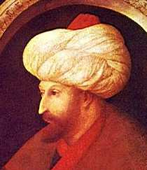
Arabia antes de Mahoma estaba escasamente poblada por habitantes de habla árabe. Algunos eran beduinos, pastores nómadas organizados por tribus. Algunos eran agricultores, que vivían en oasis en el norte, o en las areas más fértiles y densas en el sur (en lo que se conoce ahora como Yemen y Omán). En ese tiempo, la mayoría de los árabes eran seguidores de las religiones politeístas, aunque unas pocas tribus seguían el judaísmo, el cristianismo (incluido el nestorianismo) o zoroastrianismo. La ciudad de la Meca era un centro religioso para algunos politeístas árabes norteños, ya que contenía el muro sagrado del Zamzam y un pequeño templo, la Kaaba.
Mahoma nació a las afueras de la Meca en el Año del Elefante, según el calendario islámico. La mayoría de los musulmanes equivalen éste con el año gregoriano 570, pero algunos prefieren el 571. Quedó huérfano a temprana edad y fue criado por su tío Abu Talib. Se convirtió en comerciante, se caso con una viuda rica y pudo haber seguido una vida de tranquilidad y prosperidad.
Sin embargo, cuando tenía unos 40 años, dijo haber experimentado una revelación divina mientras estaba meditando en una cueva a las afueras de la Meca. Esto habría sido en el año 610 de la era cristiana. Después de un período inicial de dudas y miedos, comenzó a predicar a sus parientes y luego al público, a todos los residentes de la Meca.
Mahoma afirmó que había sido escogido por Dios, como los profetas hebreos que lo precedieron, para predicar el arrepentimiento, la sumisión a Dios y la venida del día del juicio. Dijo que no estaba predicando una nueva religión sino que estaba reviviendo la antigua y pura tradición que los cristianos y los judíos habían degradado. Atrajo seguidores, pero también creó enemigos.
Los preceptos que están contenidos en el Corán dicen: Dios es uno, se revela por medio de los profetas, y se manifiesta al final de los tiempos. Deben practicar ayuno en el mes del Ramadán, se debe peregrinar a la Meca por lo menos una vez en la vida. Se debe hace oración en comunidad. Deben dar limosna como forma de purificación de la riqueza. La guerra santa, obligatoria para todos los que pudiesen dedicarse a ella, los muertos en combate van inmediatamente al paraíso.

EL CORÁN:
Contiene las predicaciones de Mahoma. Es el libro sagrado de los musulmanes de suma importancia en diversas vertientes, tales como el derecho y las aplicaciones de las leyes en la vida ordinaria. Los sunnitas y chiitas se diferencian en que los primeros aceptan solo el Corán, mientras los segundos aceptan un segundo libro, Sunna, (tradición), sobre la vida de Mahoma a partir de sus discípulos.
MEZQUITA:
Edificio donde se practica el culto del Islam por los musulmanes. Los viernes es el día de las oraciones colectivas bajo un Imán.
LA MECA:
Está situada al oeste de Arabia y ya era una ciudad de peregrinación antes de Mahoma. Es la ciudad donde nació Mahoma. Es la más importante de todas las ciudades santas del Islam, visitada cada año por numerosos peregrinos como precepto del Islam. En los inicios de la difusión del Islam Mahoma fue perseguido por los habitantes de la Meca. La huida de Mahoma a Medina (Hégira) tuvo lugar en el año 622, momento en el que se inicia la era musulmana.
CALIFATO:
Nombre que recibe el Imperio Islámico. El Califa es el jefe político y religioso del Califato. La capital del Califato se estableció en Damasco en el año 661.

IMPERIO ISLÁMICO:
Bajo la doctrina de Mahoma y la guerra santa, los árabes se expandieron por todo el mediterráneo a partir de las zonas más cercanas a la península arábica (Palestina, Siria, Egipto.). En la parte oriental llegó hasta Persia y la India. Por el norte de África llegaron hasta la Península Ibérica en la que permanecieron ocho siglos.

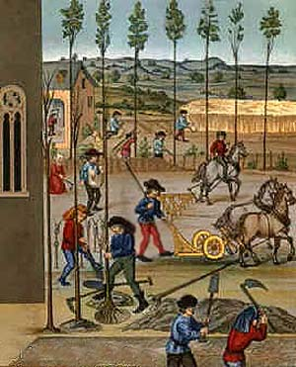

EL FEUDALISMO SIGLO IX-XIV
Se conoce con este nombre a la forma de organización política, económica y social que comenzó a gestarse con la caída del imperio Romano de Occidente en poder de los pueblos bárbaros.
La inseguridad se convirtió en la característica de esta etapa histórica, lo que motivó que el rey debiera ceder parte de su poder a los nobles (condes, duques y marqueses), otorgándoles para su administración porciones territoriales a cambio de seguridad.
Los nobles entregaron a su vez parte de estos terrenos a otros pobladores (campesinos), que los cedían a su vez. Así se forjó una cadena de vasallaje, donde los que entregaban tierras se transformaban en señores feudales y los que las recibían en vasallos. El rey encabezaba la cadena, siendo señor de todos y vasallo de nadie.
Entre señor feudal y vasallo se realizaba una ceremonia conocida como homenaje, por la cual realizaban un juramento donde se establecían su derechos y deberes recíprocos. El señor entregaba al vasallo, tierras, elementos de trabajo, caballos, protección y seguridad a cambio de trabajo en las tierras del señor y acompañarlo a la guerra.
El vasallo arrodillado en la torre del castillo, despojado de sus armas, juntaba sus manos como muestra de su sometimiento, y el señor lo levantaba, al sellar el pacto.
La riqueza se basaba en la posesión de las tierras, de donde se extraía el alimento a través de las cosechas y la cría de animales, en una básica economía de subsistencia, sin que existiera actividad comercial.
La ropa se confeccionaba con cuero de animales o con lana de ovejas, y la poca actividad de elaboración de productos era artesanal.

LAS CRUZADAS 1095-1270
- Origen de las Cruzadas.
- Fundación de estados cristianos en Oriente.
- Primera destrucción de los estados cristianos (1144-87).
- Intentos de restaurar los estados cristianos y la cruzada contra San Juan de Acre (1192-98).
- La cruzada contra Constantinopla (1204).
- Las cruzadas del siglo XIII (1217-52).
- Pérdida final de las colonias cristianas de Oriente (1254-91).
- La cruzada del siglo XIV y la invasión otomana.
- La cruzada en el siglo XV.
- Modificaciones y persistencia de la idea de cruzada.
Hubo en total ocho cruzadas, entre los siglos XI y XIV.
La Primera Cruzada, desarrollada entre 1096 y 1099, estaba integrada por una parte por la llamada Cruzada de los pobres, que reunió desorganizadamente a mucha gente humilde, dirigidas por Pedro el Ermitaño. Este grupo fue literalmente masacrado.
Mejor suerte corrió la llamada Cruzada de los Príncipes, más organizados, con fuerzas provenientes de Francia, Países Bajos y Sicilia, que pudieron tomar Jerusalén en 1909 y obtener cuantiosas ganancias con las que crearon cinco estados feudales ( entre ellos, el reino de Jerusalén, el principado de Antioquia, el condado de Odessa y el de Trípoli) y numerosos castillos. Sin embargo, no midieron el costo de la represalia que no tardó en llegar. Los turcos se apoderaron de uno de los cinco estados, el de Odessa.
La Segunda Cruzada fue organizada por San Bernardo, y en ella tomaron ingerencia activa los reyes cristianos, sobre todo el de Francia, Luis VII y el emperador germano Conrado III, pero no obtuvo los logros esperados.

